Министерство науки и высшего образования Российской Федерации

Федеральное государственное бюджетное образовательное учреждение высшего образования

«Рязанский государственный радиотехнический университет имени

В.Ф. Уткина»

Кафедра «Электронные вычислительные машины»

Отчёт по лабораторной работе №2

**Микропрограммирование алгоритмов**

по дисциплине

“ЭВМ и периферийные устройства”

|  |
| --- |

**Выполнили:**

ст. гр. 245

Бригада №6

**Проверил:**

ст. пр. Устюков Д.И.

ст. пр. Тарасов А.С.

Рязань 2023

**Цель работы:** овладение методами микропрограммирования, разработка и отладка микропрограмм.

**Практическая часть**

Задание (Вариант 6): Найти сумму квадратов натуральных чисел от 1 до К. При вычислении квадрата очередного числа использовать формулу:

(X + 1)^2 = X^2 + 2X + 1

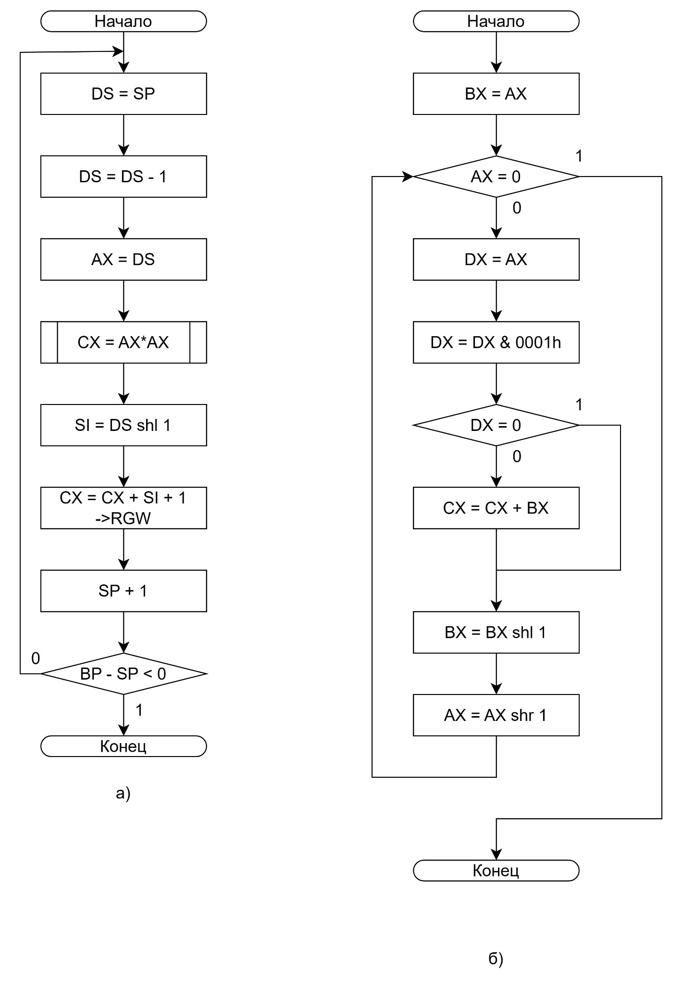

Рисунок 1 - Схема алгоритма

а) - Схема основного алгоритма обработки последовательности

б) - Схема алгоритма возведения числа в квадрат

Исходные данные:

1. SP = 0001; BP = 0002
2. SP = 0001; BP = 0003
3. SP = 0001; BP = 0004
4. SP = 0004; BP = 0005
5. SP = 0003; BP = 0005

Таблица 1 - Микропрограмма для обработки последовательности и накопления суммы квадратов.

| **Адрес МК** | **Операция** | **Поле** | **Значения** | **Функция** |
| --- | --- | --- | --- | --- |
| **00** | Переход к основной программе | JFI  CHA  CONST | 4  3  0009 | Б/у переход  Переход по CONST  Адрес перехода |
| **01** | M1:  BX = AX | A  B  ALU  DST | 0  3  6  4 | AX  BX  R + C0  РЗУ[B]=SDA |
| **02** | A = 0  if Z = 1 goto M2 | A  CC  CHA  CONST | 0  1  3  000C | AX  CJZ  Переход по CONST  Адрес перехода |
| **03** | DX = AX | A  B  ALU  DST | 0  2  6  4 | AX  DX  R + C0  РЗУ[B]=SDA |
| **04** | DX & 0001h | B  SRC  ALU  DST  CONST |  | DX  CONST, RGB  R & S  РЗУ[B]=SDA  R |
| **05** | DX = 0  if Z = 1 goto 06 | A  CC  CHA  CONST | 2  1  3  0007 | DX  CJZ  Переход по CONST  Адрес переходa |
| **06** | CX = CX + BX | A  B  ALU  DST | 3  1  3  4 | BX  CX  R + S + C0  РЗУ[B]=SDA |
| **07** | BX = BX shl 1 | A  B  SH  N  ALU  DST | 3  3  8  1  6  4 | BX  BX  ЛС Влево  R + C0  РЗУ[B]=SDA |
| **08** | AX = AX shr 1 | A  B  SH  N  ALU  DST  JFI  CHA  CONST | 0  0  2  1  6  4  4  3  0002 | AX  AX  ЛС Вправо  R + C0  РЗУ[B]=SDA  Б/у переход  Переход по CONST  Адрес перехода |
| **09** | DS = SP | A  B  ALU  DST | 4  A  6  4 | SP  DS  R + C0  РЗУ[B]=SDA |
| **0A** | DS = DS - 1 | B  SRC  ALU  CCX  DST  CONST | A  5  1  1  4  0001 | DS  CONST, RGB  S - R - 1 + C0  РЗУ[B]=SDA |
| **0B** | AX = DS  CX = AX*AX | A  B  ALU  DST  JFI  CONST | 0  A  6  4  4  0001 | AX  DX  R + C0  РЗУ[B]=SDA  Б/у переход  Адрес перехода |
| **0C** | SI = DS shl 1 | A  B  SH  N  ALU  DST | A  6  8  1  6  4 | DS  SI  ЛС влево  R + C0  РЗУ[B]=SDA |
| **0D** | CX = CX + SI + 1  ->RGW | A  B  MEM  ALU  CCX  DST  WM | 6  1  7  3  1  4  1 | SI  CX  Запись слова  R + S + C0  РЗУ[B]=SDA  SDA=RGW |
| **0E** | SP = SP + 1 | A  B  ALU  CCX  DST | 4  4  6  1  4 | SP  SP  R + C0  РЗУ[B]=SDA |
| **0F** | BP - SP < 0  if N != 0 goto 09 | A  B  ALU  CCX  JFI  CC  CHA  CONST | 5  4  2  1  1  2  3  0009 | BP  SP  R - S - 1 + C0  I = 1  CJN  Переход по CONST  Адрес перехода |
| **10** | STOP | JFI | 5 | STOP |

Таблица 2 - Трассировка программы

**Экспериментальная часть:**

Проверка вычислений:

1. SP = 0001h; BP = 0002h
   1. CX = 1h + 4h = 5h
2. SP = 0001h; BP = 0003h
   1. CX = 1h + 4h + 9h = Eh
3. SP = 0001h; BP = 0004h
   1. CX = 1h + 4h + 9h + 10h = 1Eh
4. SP = 0004h; BP = 0005h
   1. CX = 10h + 19h = 29h
5. SP = 0003h; BP = 0005h
   1. СX = 9h + 10h + 19h = 32h

Вывод: программа работает в соответствии с заданием на всех протестированных наборах исходных данных.

**Заключение**

В ходе выполнения лабораторной работы были изучены методы микропрограммирования, использованные в составлении алгоритма.